Проект
«Знакомство с творчеством Е. Благининой»
(1 младшая группа).
Детский сад №65, 11 группа.

Цель проекта:
Развитие речи детей через знакомство с творчеством Е. Благининой.

Воспитатель:
Кирун Наталья Михайловна.

Ноябрь 2016 года.

Актуальность:

Ребенок начинает знакомиться с литературой в раннем возрасте. Интерес к книге у ребенка появляется рано. Вначале ему интересно перелистывать странички, слушать чтение взрослого, рассматривать иллюстрации. С появлением интереса к картинке начинает возникать интерес к тексту. Одной из особенностей восприятия литературного произведения детьми является сопереживание героям, особенно, когда герои очень близки и события в произведении понятны маленьким детям. Восприятие носит чрезвычайно активный характер. Ребенок ставит себя на место героя, мысленно переживает события.

Художественные произведения в символической форме раскрывают перед детьми смысл человеческих отношений, переживаний.

Детская книга рассматривается как средство умственного, нравственного и эстетического воспитания. Детский поэт И. Токмакова называет детскую литературу первоосновой воспитания. Художественная литература формирует нравственные чувства и оценки, нормы нравственного поведения, воспитывает эстетическое восприятие.

Произведения литературы способствуют развитию речи, дают образцы русского литературного языка. Е.А. Флерина отмечала, что литературное произведение дает готовые языковые формы, словесные характеристики образа, определения, которыми оперирует ребенок.

В рассказах дети познают лаконизм и точность языка; в стихах – музыкальность, напевность, ритмичность русской речи; в сказках – меткость, выразительность. Из книги ребенок узнает много новых слов, образных выражений, его речь обогащается эмоциональной и поэтической лексикой. Литература помогает детям излагать свое отношение к прослушанному произведению, используя сравнения, метафоры, эпитеты и другие средства образной выразительности при ознакомлении с книгой отчетливо выступает связь речевого и эстетического развития, язык усваивается в его эстетической функции. Владение языковыми и изобразительно - выразительными средствами служит развитию художественного восприятия литературных произведений.

Воспитательная функция литературы осуществляется особым, присущим лишь этому искусству способом – силой воздействия художественного образа. Чтобы полностью реализовать воспитательные возможности литературы, учить доброте мы выбрали для своей работы творчество Елены Александровны Благининой.

Любовью и нежностью наполнены стихи Е. Благининой для младшего
возраста. Замечательные произведения для малышей «Вот какая мама!», «Аленушка», «Посидим в тишине», «Одуванчик», «Котенок» радуют детей многих поколений. Поэзия Благининой берет истоки в традиционной русской классике и народном устно-поэтическом творчестве.

Детские произведения удавались ей как никому другому. Ее произведения являются излюбленным чтением для малышей. И все ее стихотворения, а также считалки, дразнилки и скороговорки были пронизаны добротой и юмором. Очень много стихотворений Елена Александровна посвятила маме. Мама — самое важное слово в жизни каждого человека. В своих стихотворениях Благинина учила малышей любить, уважать, ценить, беречь и трепетно относиться к самому главному для них человеку. Мама песенку допела, Мама девочку одела: Платье красное в горошках, Туфли новые на ножках... Вот как мама угодила — К Маю дочку нарядила. Вот какая мама — Золотая прямо! Поэтесса старалась выбирать слова, понятные каждому ребенку, и темы, интересные всем малышам. Ее стихи чисты и наивны. Она заостряет внимание читателей на видении чудес, которыми наполнена обычная жизнь.

Елену Благинину отличало невероятное трудолюбие, и за свою долгую жизнь, она успела выпустить около сорока книг, которые неизменно пользовались популярностью у взрослых и детей. Талантливый поэт, Елена Александровна Благинина, владела всеми жанрами детской литературы. Детские стихи Благининой, поэмы, бесконечные песенки, скороговорки, считалки, тараторки, игры давно полюбились малышам. Многие ее произведения переведены на немецкий, польский, болгарский, китайский, украинский, белорусский и другие языки. Стихи Благининой для детей, веселые и одновременно лирические, трогательно добрые.

Поэтому мы решили познакомить детей с творчеством Елены Благининой. Это замечательный способ развития привязанности и свободного общения между взрослыми и детьми, овладение конструктивными способами и средствами взаимодействия с окружающими. Через знакомство с мелодичными и нежными стихами, дети осваивают родной язык и нормы речи. Таки стихи помогают воспитывать интерес и любовь к чтению, желание и умение слушать художественные произведения, они выполняют такие функции, о которых многие взрослые даже не задумывались.

Слушая стихи Елены Александровны, ребенок учится сострадать и радоваться. Хорошие стихи помогают избавиться ребенку от различных переживаний и укрепить уверенность в себе.

В настоящее время, к сожалению, родители уделяют мало внимания чтению художественных произведений для детей.

Мы предположили, что приобщение детей к творчеству Е. Благининой даст положительные результаты в развитии и воспитании наших детей, поможет
приобщать детей к общечеловеческим нравственным ценностям.

Задачи проекта:
1.Задачи для детей:
- Способствовать развитию речи как средства общения.
- На основе знакомства детей с творчеством Е. Благининой учить детей целостно воспринимать художественное произведение; развивать понимание речи и активизировать словарь; учить отвечать на простейшие вопросы; учить запоминать и проговаривать отдельные фразы из произведений.
- Воспитывать внимательное отношение и любовь к близким людям, особенно к матери.

2.Задачи для родителей:
- Расширять представление о детской литературе.
- Повышение читательской культуры родителей.
- Заинтересовать родителей расширением читательского кругозора ребенка, знакомя его с произведениями Е. Благининой.
- Способствовать формированию детско-родительских отношений.

3.Задачи для педагога:
- Повысить собственный профессиональный уровень.
- Углубить собственные знания о творчестве Е. Благининой.
- Подобрать картотеку произведений и детские книги Е. Благининой.

Участники проекта:
дети 1 младшей группы, воспитатели, родители.

Тип проекта:
познавательно – игровой.

Сроки и место реализации:
Проект краткосрочный, рассчитан на 1неделю,
реализуется в 1 младшей группе МАДОУ д/с №65.

Интеграция образовательных областей:
- Социально-коммуникативное развитие;
- Познавательное развитие;
- Речевое развитие;
- Художественно-эстетическое развитие;

Виды детской деятельности:
- Игровая.
- Продуктивная.
- Познавательная.

Материально - техническое обеспечение проекта:
- Новая полочка для книжной выставки.
- Новая кукла «Аленушка».
- Материал для рисования: гуашь, кисточки, бумага для рисования.

Учебно - методическое обеспечение проекта:
- Книги Е. Благининой.
- Подборка иллюстраций к книгам Е. Благининой.

Этапы работы над проектом:
Подготовительный.

Перед тем, как начать работу над проектом мы определили для себя:

- Выбор темы.
- Разработали план деятельности.
- Подобрали художественную литературу и составили картотеку стихов Е. Благининой, подобрали иллюстрации к произведениям.
- Составили, разработали анкету для родителей и провели опрос, проанализировали результаты опроса.

В опросе участвовали 14 семей. Результаты оказались очень интересными. На вопрос: «Знакомы ли Вы с творчеством Елены Благининой?»
Родители ответили
положительно – 2
отрицательно – 12
На вопрос: «Какие произведения автора Вы знаете?»
Родители ответили
положительно – 2
отрицательно –12
На вопрос: «Как часто Вы читаете своему ребенку стихи?»
Родители ответили
ежедневно – 5
редко – 9

В результате этого небольшого исследования мы еще раз укрепились в правильности выбора темы проекта.
- Проводили беседы с детьми о маме.
- Попросили родителей принести для чтения книги автора.
Пять семей откликнулись на нашу просьбу.
- Посетили поселковую библиотеку и подобрали там необходимые для работы книги.
Взяли в библиотеке книги: «Аленушка», «Не мешайте мне трудиться»,
- Подобрали материалы для продуктивной деятельности.
- Составили перспективный план мероприятий.

Второй этап.
Практический.

Понедельник 21.11.2016.
В первый день проекта мы
- Оформили выставку иллюстраций к стихотворению «Аленушка» и внесли в книжный уголок портрет Елены Благининой.
Цель: познакомить с автором детских стихов Е. Благининой, поддержать познавательный интерес у детей.
- Прочитали детям стихи: «Мама дочку одевала», «Научу обуваться и братца». Рассмотрели иллюстрации к произведению и провели по ним беседу.
Цель: Познакомить с содержанием стихов, помочь понять их смысл. Продолжать учить повторять небольшие фразы. Учить рассматривать иллюстрации. Воспитывать нежное и доброжелательное отношение к своим близким. Поддерживать интерес к художественной литературе.
- Играли в пальчиковую игру «Я пеку, пеку, пеку…», «Семья».
Цель: развивать мелкую моторику рук, любовь к своим близким.
- Разыграли игру – ситуацию «Кукла одевается на прогулку», в игре мы использовали стихотворение «Мама дочку одевала».
Цель: Учить детей выполнять игровые действия, способствовать развитию сюжетно – ролевой игры.
- Провели беседу с детьми «Вот какая моя мамочка».
Цель: учить отвечать на вопросы, побуждать высказываться детей , о событиях и впечатлениях из своего опыта.
- Провели дидактическую игру: «Как зовут мою маму».
Цель: закреплять знания детей о своих мамах.

Вторник 22.11.2016.
Во второй день проекта мы
- Провели в рамках НОД занятие: «Игра – инсценировка «Добрый вечер, мамочка», где также использовали стихи Елены Благининой «Мама спит, она устала».
Цель: учить детей слушать рассказ без наглядного сопровождения, поддерживать интерес к художественному слову. Рассказать детям о том, как лучше встретить маму, вернувшуюся с работы, что сказать ей (или другому родному человеку). Воспитывать привязанность и доброжелательное отношение к родным людям, проявлять заботу о них.
- Разыграли игру – ситуацию «Кукла хочет спать», в игре мы использовали стихотворение «Мама спит, она устала».
Цель: Учит детей выполнять игровые действия, способствовать развитию сюжетно – ролевой игры.
- Прочитали детям стихи: «Сверчок», «Мама спит, она устала». Рассмотрели иллюстрации к произведению и провели по ним беседу.
Цель: Познакомить с содержанием стихов, помочь понять их смысл. Продолжать учить повторять небольшие фразы. Учить рассматривать иллюстрации. Воспитывать нежное и доброжелательное отношение к своим близким. Поддерживать интерес к художественной литературе.
- Играли в пальчиковую игру «Пирог».
Цель: развивать мелкую моторику рук, любовь к своим близким.
- Рассматривали картину «Вечер в семье», где использовали стихи Е. Благининой.
Цель: учить детей рассматривать сюжетные картины и видеть и узнавать в них членов семьи, учить высказываться небольшими фразами из своего опыта по теме картины.
- Организовали выставку книг Е. Благининой в книжном уголке. Цель: обогащать развивающую среду и поддерживать интерес к художественной литературе.

Среда 23.11.2016.
В третий день проекта мы
- Организовали в рамках НОД рисование: «Цветок для мамочки», на занятии использовали для привлечения внимания детей и создания мотивации стихи автора «Вот какая мама».
Цель: учить рисовать цветы для мамы. Воспитывать заботливое отношение к родителям, желание порадовать их.
- Разыграли игру – ситуацию «Кукла обедает», в игре мы использовали стихотворение «Полюбуйтесь – ка игрушки!».
Цель: Учить детей выполнять игровые действия, способствовать развитию сюжетно – ролевой игры.
- Прочитали детям стихи: «Не мешайте мне трудиться», «Приходите, поглядите!», «Вот какая мама», «Полюбуйтесь – ка игрушки!». Рассмотрели иллюстрации к произведению и провели по ним беседу.
Цель: Познакомить с содержанием стихов, помочь понять их смысл. Продолжать учить повторять небольшие фразы. Учить рассматривать иллюстрации. Воспитывать нежное и доброжелательное отношение к своим близким. Поддерживать интерес к художественной литературе.
- Играли в пальчиковую игру «Помощники».
Цель: развивать мелкую моторику рук, любовь к своим близким.
- Провели беседу «Как я помогаю маме».
Цель: учить отвечать на вопросы, побуждать высказываться детей, о событиях и впечатлениях из своего опыта.
- Провели дидактическую игру: «Назови ласково».
Цель: обогащать речь детей ласковыми прилагательными.
Четверг 24.11.2016.
В четвертый день проекта мы
- Провели открытое занятие в рамках «Недели педагогического мастерства» «Кукла Аленушка в гостях у ребят». Занятие проводила Шестопалова Т. А.
Цель: обогащение и развитие связной речи детей.
- Разыграли игру – ситуацию «Кукла Аленушка к нам в гости пришла», в игре мы использовали стихотворение «Аленушка».
Цель: учить детей выполнять игровые действия, способствовать развитию сюжетно – ролевой игры.
- Рассмотрели иллюстрации к произведению и провели по ним беседу.
Цель: учить детей рассматривать иллюстрации и видеть и узнавать в них героев произведений.
- Прочитали стихи: «Аленушка», «Малышок – голышок». Рассмотрели иллюстрации к произведению и провели по ним беседу.
Цель: познакомить с содержанием стихов, помочь понять их смысл. Продолжать учить повторять небольшие фразы. Учить рассматривать иллюстрации. Воспитывать нежное и доброжелательное отношение к своим близким. Поддерживать интерес к художественной литературе.
- Играли в пальчиковую игру «Оладушки».
Цель: развивать мелкую моторику рук, любовь к своим близким.
- Внесли в кукольный уголок новую куклу «Аленку».
Цель: продолжать обогащать развивающую среду, поддерживать интерес к художественной литературе и сюжетно – ролевой игре.

Пятница 25.11.2016.
В пятый день проекта мы
- Оформили выставку фотографий «Я и мамочка – сладкая парочка» с поздравлениями ко Дню матери.
Цель: поддерживать интерес детей и родителей к совместному общению.
- Внесли в уголок папку передвижку «Знакомьте детей с творчеством Елены Благининой.
Цель: познакомить родителей с творчеством поэта, поддерживать интерес родителей к семейному чтению.
- Разыграли игру – ситуацию «К нам гости пришли», в игре мы использовали стихотворение «Гори-гори ясно!».
Цель: учить детей выполнять игровые действия, способствовать развитию сюжетно – ролевой игры.
- Играли в пальчиковую игру «Семья», «Я пеку, пеку, пеку…»
Цель: развивать мелкую моторику рук, любовь к своим близким..
- Прочитали стихи: «Гори-гори ясно!», «Уморилась». Рассмотрели иллюстрации к произведению и провели по ним беседу.
Цель: познакомить с содержанием стихов, помочь понять их смысл. Продолжать учить повторять небольшие фразы. Учить рассматривать иллюстрации. Воспитывать нежное и доброжелательное отношение к своим близким. Поддерживать интерес к художественной литературе.

Третий этап.
Заключительный.

Предполагаемый результат.
Мы надеемся, что в результате проделанной работы наши дети заинтересуются стихами Елены Благининой. Они научаться слушать и понимать художественные произведения, станут более восприимчивыми к добрым и ласковым стихам и словам родного языка. Дети запомнят некоторые стихи и смогут повторять знакомые фразы из стихотворений. Речь детей станет более богатой на красивые слова и выражения, станет более правильной. У детей укрепятся нежные и добрые чувства к своим близким.

Мы надеемся, что родители станут читать детям не только сказки, но и стихи, и не только Е. Благининой, но и других авторов, чье творчество несет в себе красоту родного языка и воспитывает добрые чувства.

Мы сами, после работы над проектом, лучше узнаем творчество замечательной детской писательницы Е. Благининой, повысим свою педагогическую компетентность. Мы считаем, что работа над проектом позволит нам найти более близкий контакт с родителями, что в итоге способствует успешному развитию и воспитанию наших детей.

Итогом нашего проекта мы определили выставку детских рисунков. Было очень приятно смотреть, с каким желанием дети рисовали для мамы цветочек. Родителям тоже было очень приятно.

ПРИЛОЖЕНИЕ
1. Картотека стихов Е. А. Благининой, которые мы использовали в работе над проектом.

Уморилась.
Солнце жёлтым косяком
Улеглось на лавке
Я сегодня босиком
Бегала по травке.
Я видала, как растут
Острые травинки,
Я видал, как цветут
Синие барвинки.
Я слыхала, как в пруду
Квакала лягушка,
Я слыхала, как в саду
Плакала кукушка.
Я видала гусака
У цветочной грядки -
Он большого червяка
Расклевал у кадки.
Я слыхала соловья -
Он певун хороший!
Я видала муравья
Под тяжёлой ношей.
Я такому силачу
Два часа дивилась...
...А теперь я спать хочу,
Ну вас, уморилась!

Мыльные пузыри.
Тихо шепчется с ветлой старая берёза.
Ходит по двору с метлой дедушка Серёжа.
- Дед Серёжа, посмотри,
Мы пускаем пузыри!
Видишь, в каждом пузыре -
По малиновой заре,
По берёзке, по ветле,
По Серёжке, по метле.
Ты смотри, смотри, смотри:
Полетели пузыри -
Красный, жёлтый, голубой -
Выбирай себе любой!
Огонек.
Хрустит за окошком
Морозный денек.
Стоит на окошке
Цветок-огонек.

Малиновым цветом
Цветут лепестки,
Как будто и вправду
Зажглись огоньки.

Его поливаю,
Его берегу,
Его подарить
Никому не могу!

Уж очень он ярок,
Уж очень хорош,
Уж очень на мамину
Сказку похож!

Сверчок.
Верещит в углу сверчок,
Дверь закрыта на крючок.
Я разглядываю книжку
Про хрустальный башмачок.

Во дворце весёлый бал,
Башмачок с ноги упал.
Очень Золушке обидно
Покидать высокий зал.

Но она домой ушла,
Платье пышное сняла
И опять в тряпьё оделась
И работать начала...

Стало тихо и темно,
Лунный луч упал в окно.
Слышу голос мамин милый:
"Спать тебе пора давно!"
Замолчал в углу сверчок.
Повернусь-ка на бочок -
Догляжу во сне я сказку
Про хрустальный башмачок.

Полюбуйтесь – ка игрушки!
Я, как мама, не люблю
В доме беспорядка.
Одеяло расстелю
Ровненько да гладко.

На пуховые подушки
Я накину кисею.
Полюбуйтесь-ка, игрушки,
На работу на мою!

Голышок – малышок.
Голышу-малышу
Сшила понемножку,
Малышу-голышу,
Новую одёжку.

Алую рубашку,
Синие штаны.
Видишь, по кармашку
С каждой стороны.

Сшила жёлтый кожушок...
Ай да щеголь малышок-
Голышок!

Приходите, поглядите!
Метлу взяла
И двор подмела.

Всюду нос метла совала,
Но и я не отставала -

От сарая до крыльца
Подметала без конца.

Приходите, поглядите,
Хоть сориночку найдите.

Гори-гори ясно!
Солнышко красно,
Гори-гори ясно!

В небо пташкой залети,
Нашу землю освети,
Чтоб садам и огородам
Зеленеть, цвести, расти!

Солнышко красно,
Гори-гори ясно!

В небе рыбкой поплыви,
Нашу землю оживи,
Всех на свете ребятишек
Обогрей, оздорови!

Научу обуваться и братца.
Я умею обуваться,
Если только захочу.
Я и маленького братца
Обуваться научу.

Вот они - сапожки.
Этот - с левой ножки.
Этот - с правой ножки.

Если дождичек пойдёт,
Наденем калошки.
Эта - с правой ножки,
Эта - с левой ножки.

Вот как хорошо!

Вот какая мама!
Мама песню напевала,
Одевала дочку,
Одевала-надевала
Белую сорочку.

Белая сорочка –
Тоненькая строчка.
Мама песенку тянула,
Обувала дочку,
По резинке пристегнула
К каждому чулочку.

Светлые чулочки
На ногах у дочки.

Мама песенку допела,
Мама девочку одела:
Платье красное в горошках,
Туфли новые на ножках…

Вот как мама угодила.
К Маю дочку нарядила.
Вот какая мама –
Золотая прямо!

Посидим в тишине.
Мама спит, она устала…
Ну и я играть не стала!
Я волчка не завожу,
А уселась и сижу.

Не шумят мои игрушки,
Тихо в комнате пустой.
А по маминой подушке
Луч крадется золотой.

И сказала я лучу:
– Я тоже двигаться хочу!
Я бы многого хотела:
Вслух читать и мяч катать,
Я бы песенку пропела,
Я б могла похохотать,
Да мало ль я чего хочу!
Но мама спит, и я молчу.

Луч метнулся по стене,
А потом скользнул ко мне.
– Ничего, – шепнул он будто, –
Посидим и в тишине!..

Огонёк.
Хрустит за окошком
Морозный денёк.
Стоит на окошке
Цветок-огонёк.

Малиновым цветом
Цветут лепестки,
Как будто и вправду
Зажглись огоньки.

Его поливаю,
Его берегу,
Его подарить
Никому не могу!

Уж очень он ярок,
Уж очень хорош,
Уж очень на мамину
Сказку похож!

Аленушка.
1
А у нас есть девочка,
Звать её Алёнушка,
Девочка-припевочка,
Круглая головушка.
Целый день "уа-уа",
Вот и все её слова.
2
Как у нашей дочки
Розовые щечки.
Как у нашей птички
Тёмные реснички.
Как у нашей крошки
Тёпленькие ножки.
Как у нашей лапки
Ноготки-царапки.
3
Ой, ладушки, ладушки,
Испечем оладушки,
На окно поставим,
Остывать заставим.
А остынут – поедим
И воробышкам дадим.

Воробышки сели,
Оладушки съели,
Оладушки съели,
Шшу–у-у!.. и улетели.
4
Мы не ляжем рано спать:
Дочку надобно купать.
Теплую водичку
Льём на нашу птичку.

Ой, с гуся вода,
С Алёнушки худоба!
Дайте-ка пелёнку
Завернуть Алёнку.
5
Баю-баю-баиньки,
Прискакали заиньки:
- Спит ли ваша девочка,
Девочка-припевочка?
- Уходите, заиньки,
Не мешайте баиньки! -
Люли-люли-люленьки,
Прилетели гуленьки:
- Спит ли ваша девочка,
Девочка-припевочка?
- Улетайте, гуленьки,
Дайте спать дочуленьке!

Завтра встанет солнышко,
Встанет и Алёнушка.
Будет солнце греть,
Будет дочка петь.
Целый день "уа-уа",
Полюбуйтесь, какова!
6
Доченька проснулась,
Сладко потянулась,
Полежала, полежала,
Да и улыбнулась.

Сердце бьется шибко.
Ах ты, моя рыбка!
До чего же дорога
Мне твоя улыбка!
7
А-ту-ту,
А-ту-ту,
Пять зубов у нас во рту.
А годок пройдет,
Будет полон рот.
Попадет морковь на зуб –
Хруп-хруп,
Хруп-хруп!

Попадет капустка,
И ей не будет спуска.
И в орехах знаем толк –
Щелк, щелк,
Щелк, щелк!
8
Тяжела дорога
От печки до порога!
От порога до стола
Тоже очень тяжела.

Топ-топ, топ-топ,
Покачнулась – шлёп!
А сидит не плачет:
Не ушиблась, значит?
9
Каша масленая,
Ложка крашеная!
Мы Аленку никогда
Не упрашиваем.
Никогда,
Никогда,
Право слово,
Никогда!
10
Глянула в оконушко
Круглая луна…
Наша-то Аленушка
Сделалась больна!

Сердце бьется шибко,
Чуть не плачу я:
- Что с тобою, рыбка,
Тихая моя?

Я за доктором пошла,
Побежала – привела.

Доктор вылечил Аленку,
Дочка снова весела!
11
А в колхозе есть домок –
Прямо терем-теремок!
Кто, кто в теремочке живет,
Кто, кто в невысоком живет?
Может, мышка-норушка?
Нет!
Ну, лягушка-квакушка?
Нет!
Значит, зайка-трусишка?
Нет!
Ну, лисичка-сестричка?
Нет!

В теремке-то кроватки стоят,
На кроватках ребятки спят.
Подымаются ранёшенько,
Умываются белешенько,
За столами тихонько сидят,
На еду не глядят, а едят.

После пляшут, да ведь как!
И вот этак,
И вот так,
И попарно,
И кружком,
И вприпрыжку,
И шажком…
Впереди Аленка наша
Машет аленьким флажком.
12
Я на улицу пойду,
На веселую пойду,
Я Аленушку за ручку,
Как большую, поведу.

Свети, свети, солнышко,
Зеленей, лужок!
Подымай, Аленушка,
Первый свой флажок!

Выше, выше подымай –
Нынче праздник Первомай!

2. Пальчиковые игры.
«Помощники».
Раз, два, три, четыре (дети сжимают и разжимают кулачки)
Мы посуду перемыли (трут одной ладошкой о другую).
Чайник, чашку, ковшик, ложку
И большую поварёшку (загибают пальчики, начиная с большого пальчика),
Мы посуду перемыли, (опять трут одной ладошкой о другую)
Только чашку мы разбили (загибают пальчики, начиная с мизинца),
Ковшик тоже развалился,
Нос у чайника отбился,
Ложку мы чуть-чуть сломали.
Так мы маме помогали.
Оладушки.
Когда мама месит тесто,
Всем так интересно
(одна рука сжата в кулачок, держит кастрюльку, другой словно месим)
Ладушки, ладушки (дружно хлопаем в ладоши)!
Что пекли? Оладушки
(одной рукой держим сковородку, другой словно льем на нее тесто).
Раз – оладушек для папы (как бы раскладываем оладушки по тарелкам)
Два – оладушек для мамы.
Три — … Четыре — …
(называем разные имена людей, которые знает ребенок)
А Миша-дружок
Получает пирожок! (сцепляем кисти рук)
Очень вкусно!
Пирог.
Тесто ручками помнем (сжимаем и разжимаем пальчики),
Пирог сладкий испечем (слаживаем ладони обоих рук в виде пирога), Серединку смажем джемом (гладим пальчиками ладонь одной руки),
А верхушку вкусным кремом
(приподнимаем ладошки выше и выполняем круговые движения).
И кокосовой крошкой
Присыпаем пирог немножко (посыпаем крошки пальчиками обеих рук).
А потом и чай заварим (как-будто помешиваем чай),
Пирогами вас одарим (слаживаем пальцы в кулачки).
Семья.
Этот пальчик – дедушка,
Этот пальчик – бабушка,
Этот пальчик – папочка,
Этот пальчик – мамочка,
Этот пальчик – я.
Это вся моя семья!
3. Анкетирование для родителей.

Вопросы | Ответы
«Знакомы ли Вы с творчеством Елены Благининой?».
«Какие произведения автора Вы знаете?».
«Как часто Вы читаете своему ребенку стихи?».

4. Конспект открытого занятия.
«Кукла Аленушка в гостях у ребят».
Цель: развивать связную речь детей.
Программное содержание:
- Познакомить детей со стихотворением Е. Благининой «Аленушка»; учить детей внимательно слушать и целостно воспринимать художественное произведение; проговаривать отдельные слова и небольшие фразы из стихотворения.
- Развивать речь, как средство общения, память, внимание.
- Воспитывать доброжелательное отношение к маленьким детям, любовь к родным, близким людям.

Ход занятия:
Дети с воспитателем заходят в групповое помещение.
Воспитатель:
- Ребята, посмотрите, к нам сегодня пришли гости, давайте с ними поздороваемся?!
Дети:
- Здравствуйте!
Воспитатель:
- Гости пришли посмотреть, как у нас хорошо, как вы умеете играть. Помашите им рукой. Улыбнитесь. Мы гостям очень рады.
- Ребята, слышите какие – то звуки? Послушайте?! Пойдемте, посмотрим?! Ой, кто это там возится (на кровати лежит кукла)? Да это же Аленушка! Какая маленькая и хорошенькая! Саша, кто это? Варя, кто это? Лида, кто это?
Дети:
- Аленушка!
Воспитатель:
- Ребята, погладьте Аленушку?! Степа, какая Аленушка? Варя, какая Аленушка?
Дети:
- Хорошая, маленькая, красивая и т.д.
Воспитатель:
- Аленушка улыбается, потому что рада вас видеть. Ксюша, почему Аленушка улыбается? Саша, почему Аленушка улыбается?
Дети:
- Она рада.
Воспитатель:
- Детки, Аленушка очень любит, когда ее качают на ручках. Вы хотите покачать Аленушку на ручках? Только надо сказать ласковым голосом:
- «Иди ко мне, моя маленькая!»
- Ксюша, скажи… Варя, покачай Аленушку «а – а- а – а – а – а – а – а – а».
- Варя, что ты делаешь?
Дети:
- Я качаю.
Воспитатель:
- Ребята, а хотите я про Аленушку вам стихотворение расскажу?
Дети:
- Да!
Воспитатель:
- Тогда садитесь на стульчики (читаю стихотворение Е. Благининой «Аленушка»).
- Ребята, а про Аленушку книжка есть, сейчас я вам ее покажу. Аленушка, садись в коляску, а мы с детками про тебя книжку почитаем.
- Ребята, смотрите, какие красивые картинки, яркие. Какая Аленушка красивая! У нее розовые щечки. Саша, скажи, какие щечки у Аленушки? Катя, какие щечки у Аленушки?
Дети:
- Розовые.
Воспитатель:
- И у вас розовые щечки. Где ваши щечки? Погладьте их.
(Дети гладят щечки, а воспитатель приговаривает: - «Как у нашей дочки розовые щечки»).
- Посмотрите, какие у нее реснички темные. Катя, скажи, какие у Аленушки реснички? Тимурик, скажи, какие у Аленушки реснички?
Дети:
- Темные реснички.
(Дети гладят реснички, а воспитатель приговаривает: - «Как у нашей птички темные реснички»).
- Ой, ребята, посмотрите какие у Аленушки ноготки – царапки. Саша, скажи, какие у Аленушки ноготки? Степа, скажи, какие у Аленушки ноготки?
Дети:
- Ноготки – царапки.
Воспитатель:
- Ребята, а покажите ваши ноготки – царапки.
(Дети гладят ноготки, а воспитатель приговаривает: - «Как у нашей лапки ноготки - царапки»).
- Ребята, посмотрите, какие у Аленушки ножки тепленькие. Василиса, скажи, какие ножки у Аленки? Тема, скажи, какие ножки у Аленки?
Дети:
- Тепленькие ножки.
Воспитатель:
- И у вас, ребята, тепленькие ножки.
(Дети гладят ножки, а воспитатель приговаривает: - «Как у нашей крошки тепленькие ножки»).
- Ребята, смотрите, а это оладушки на картинке. Саша, что это на картинке? Максим, что это на картинке?
Дети:
- Оладушки.
Воспитатель:
- Ой, ладушки, ладушки испечем оладушки, на окно поставим, остывать оставим. А остынут поедим и воробушкам дадим.
-Смотрите, детки, воробушки! Тема, кто это? Варя, кто это?
Дети:
- Воробушки.
Воспитатель:
- Воробушки сели, поели, шууууу – улетели.
- Какая интересная книжка, правда, ребята! Вам понравилась книжка про Аленушку?
- Давайте мы теперь вместе расскажем еще раз про Аленушку?!
- Ребята, как вы думаете, кто печет Аленушке оладушки? Кто ее кормит? Кто ее одевает?
Дети:
- Мама.
Воспитатель:
- Правильно, ребята, а давайте мы для мамы пирожки испечем?!
- Идите ко мне.
(Воспитатель садится на коврик, а дети вокруг ее. Поют вместе песенку «Я пеку, пеку, пеку….» , сопровождая пение движениями.)
-Варя, а как зовут твою маму? Лида, а как зовут твою маму? Катя, а как зовут твою маму?
Дети:
- Оля. Таня. Яна и т.д.
Воспитатель:
- Ребята, а мамы вам пекут оладушки?
Дети:
- Пекут.
Воспитатель:
-Ребята, а вы свою маму любите? Покажите, как вы ее любите (дети обнимают себя руками). Катя, как ты любишь свою маму? Тема, как ты любишь свою маму? Скажите: - «Крепко, крепко!».
Дети:
- Крепко, крепко!
Воспитатель:
- Ребята, вы такие молодцы! Аленушка тоже любит свою маму. Вечером мама у Аленушки придет и заберет, и вас заберут ваши мамы, а пока Аленушка у вас в гостях, поиграйте с ней, покатайте в колясочке.
- Всем спасибо!

5. Фотоотчет по проекту.

Мы проводили дидактические игры.

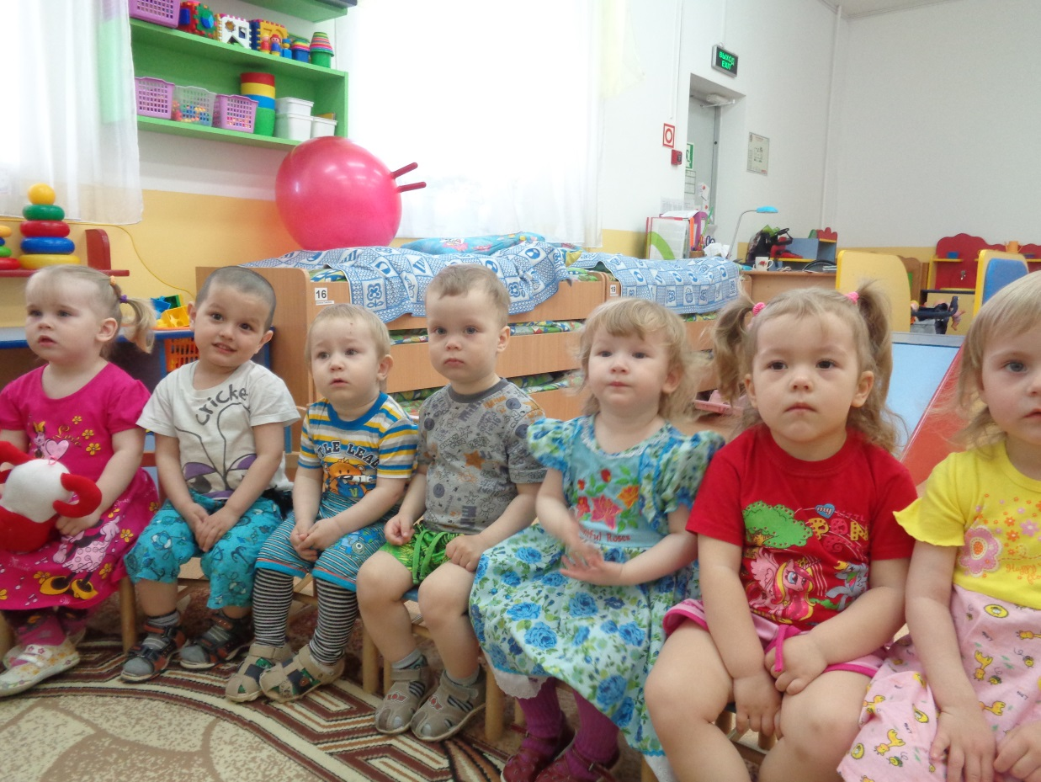

Оформление фотовыставки «Я и мамочка – сладкая парочка».

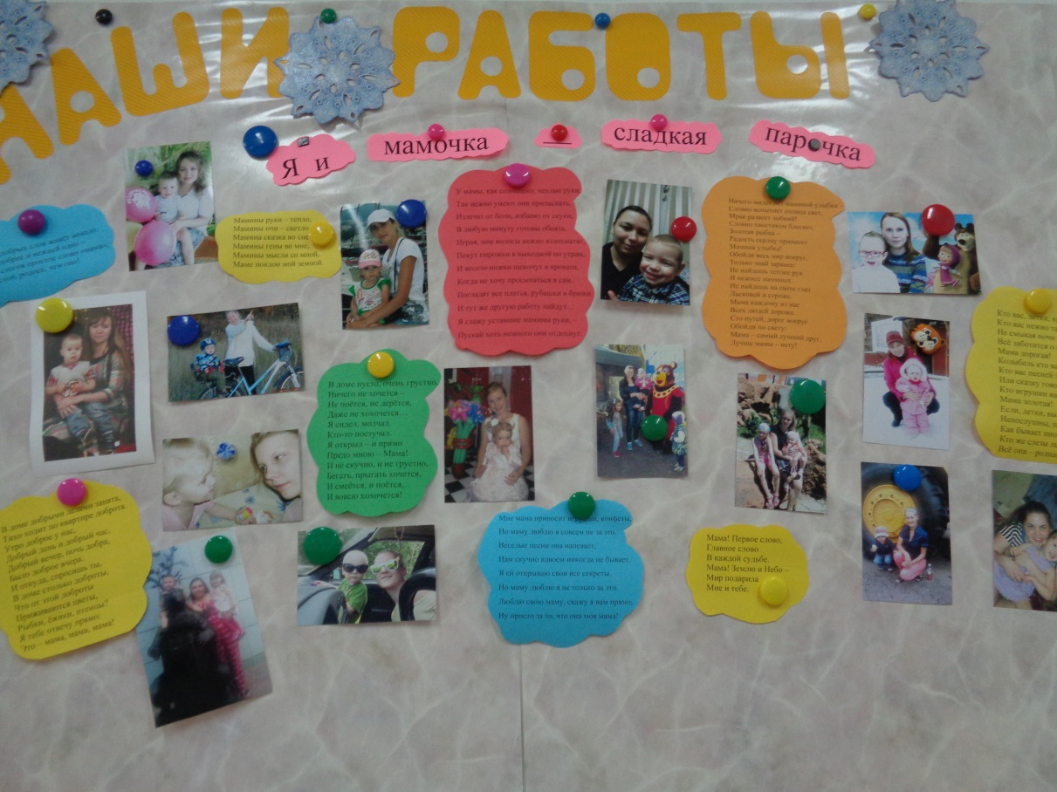

Выставка книг Е. Благининой.

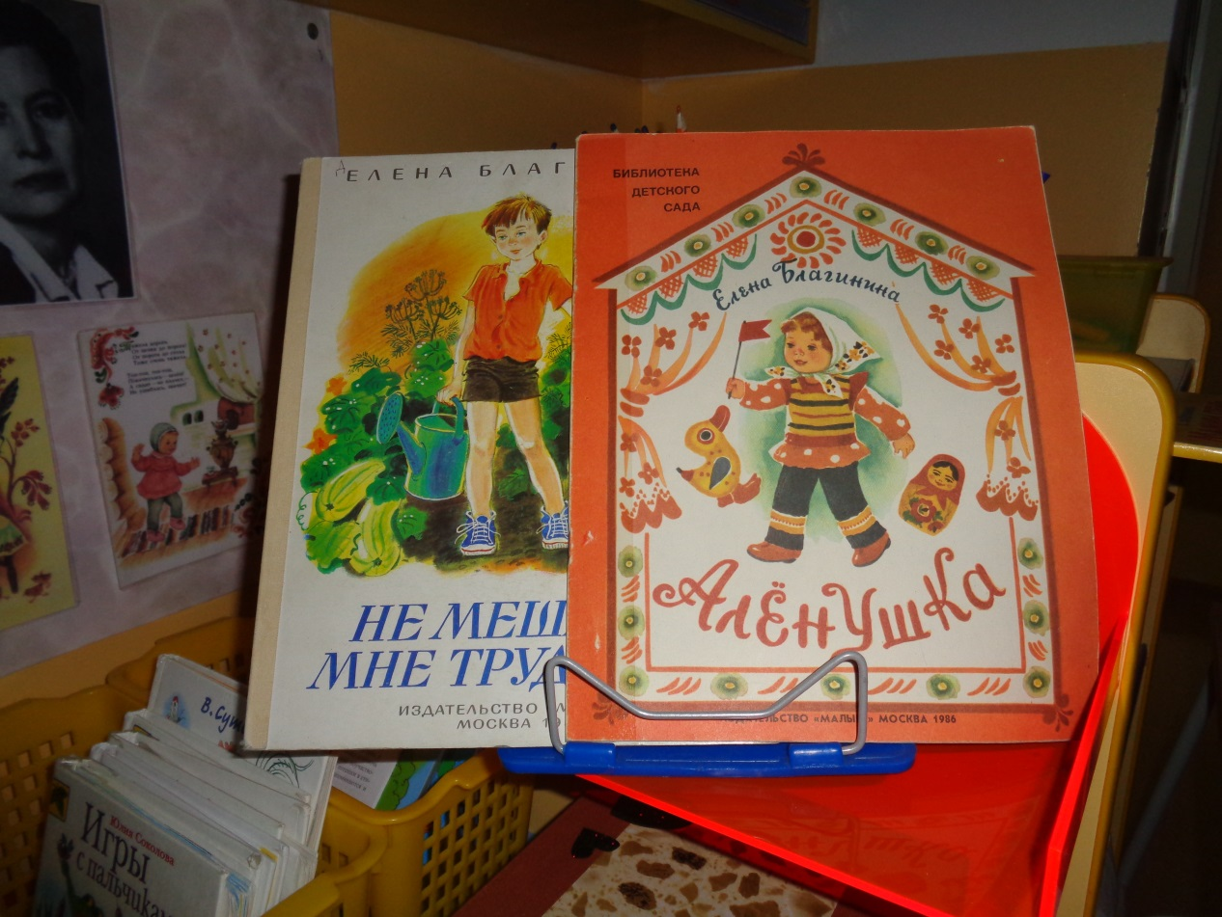

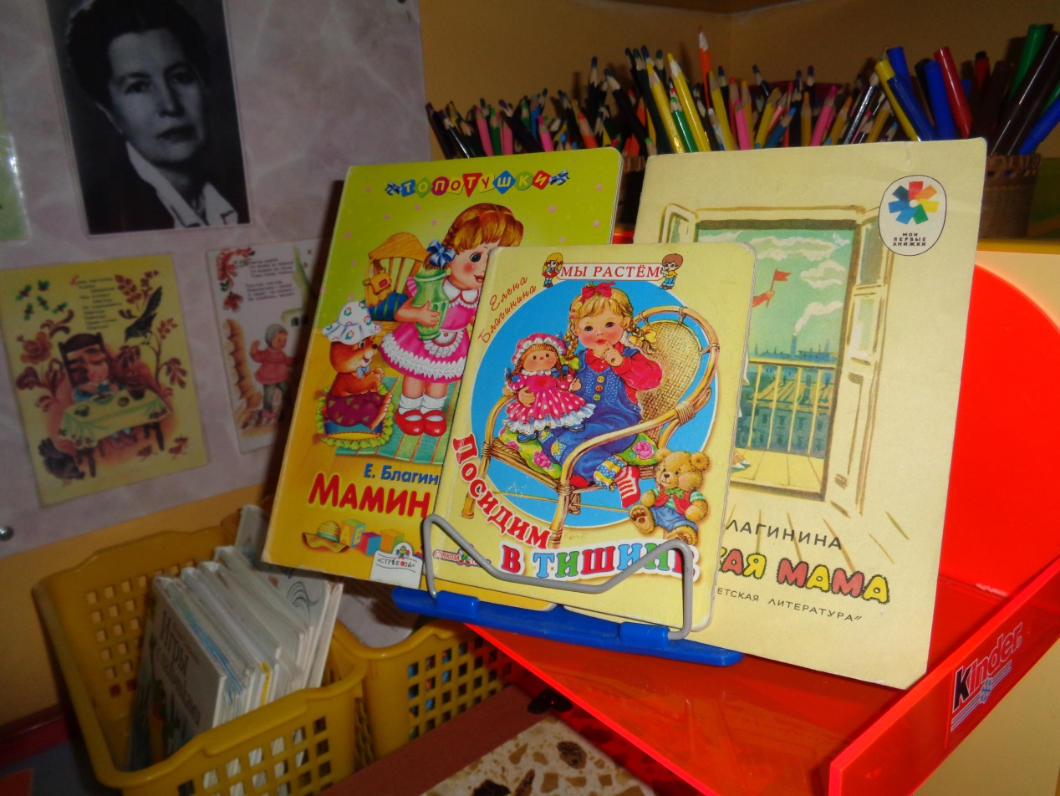

Выставка иллюстраций к книгам Е.Благининой.

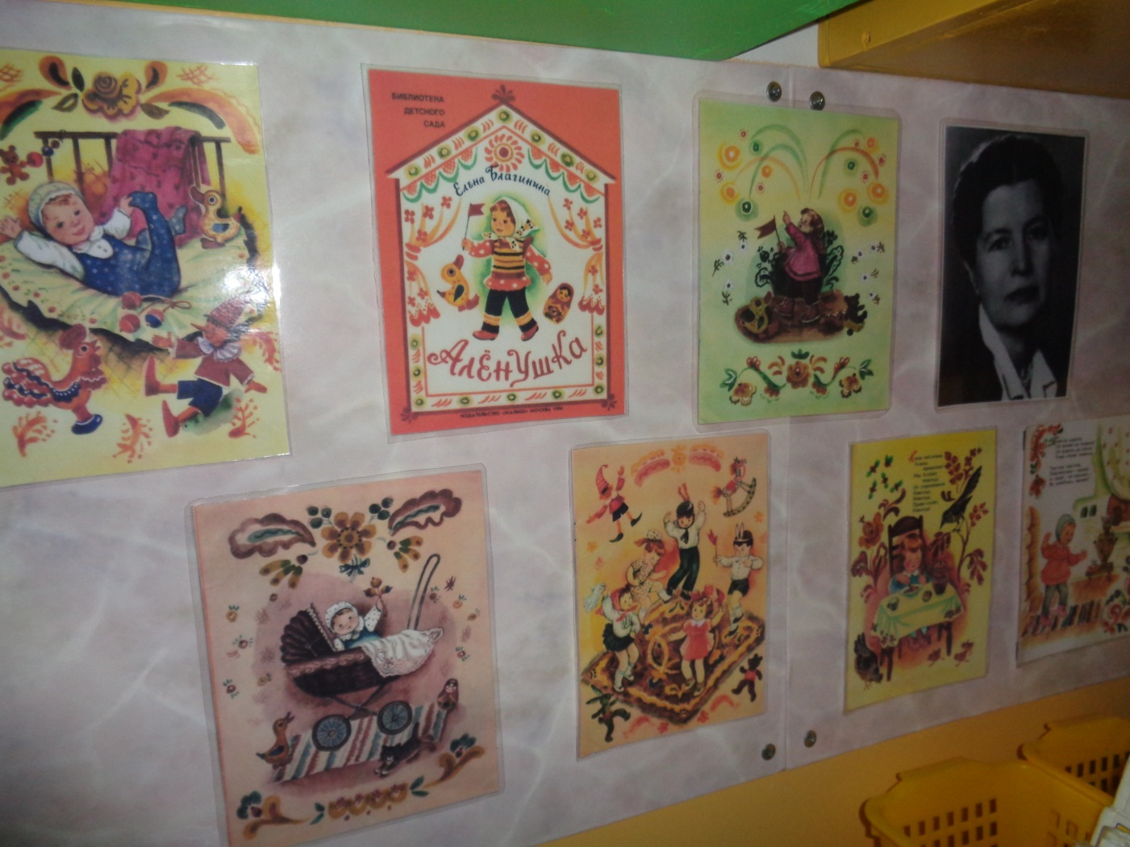

Выставка сюжетных картинок про маму и семью.

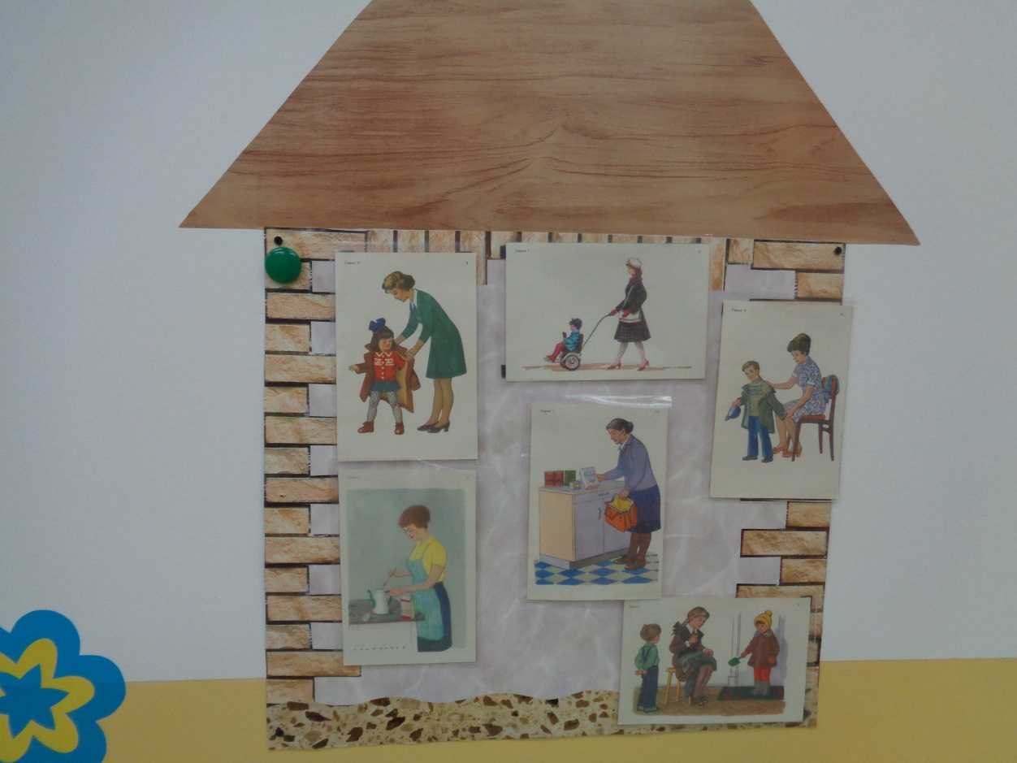

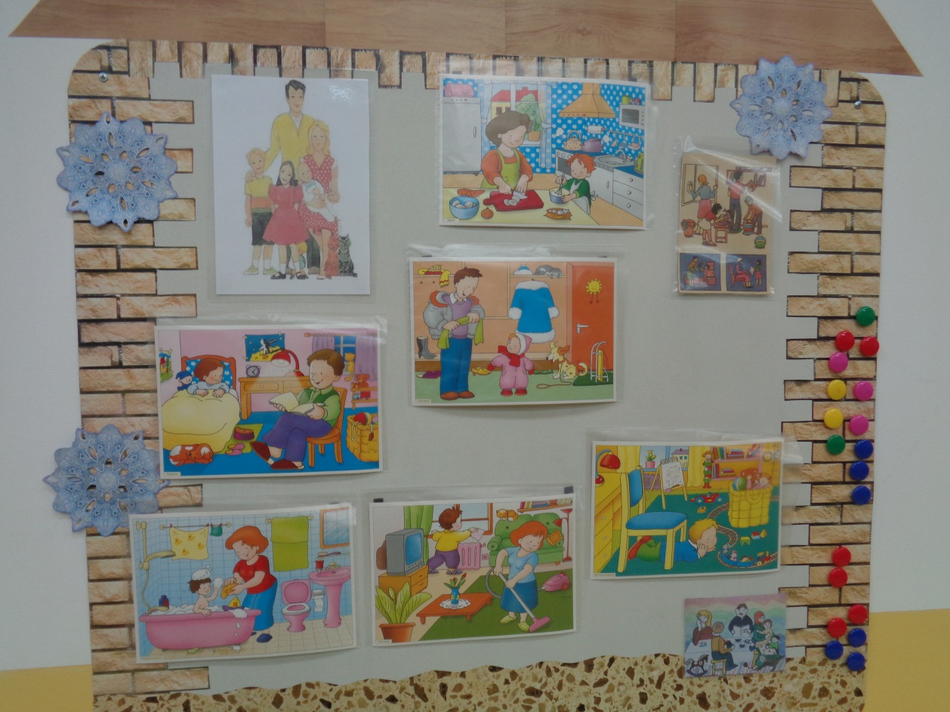

Работы детей «Цветочек для мамы».

